Java 商務系統 GUI 實作題｜稍難
企業客戶專案報價與成本管理系統
Eclipse + WindowBuilder + JDK 11｜Jagged Array 重點

一、商務情境
某資訊服務公司希望建立一套企業客戶專案報價與成本管理系統。每個專案由多個工作群組組成，而每個工作群組的階段數不同，因此需要使用不等長二維陣列（Jagged Array）保存各階段工時。系統需依專案類型、客戶等級、急件與維護選項計算人工成本、專案加成、折扣、最終報價與是否可承接，並可將結果加入 JTable，再使用 loop 統計所有專案。

二、指定範圍
- primitive type：int、double、boolean
- operator：算術、比較、邏輯運算
- if / else if / else
- for loop、巢狀 loop
- 物件導向：field、constructor、methods
- 封裝：private field、setter / getter
- Array：以 int[][] 不等長二維陣列為主要練習
- Eclipse + WindowBuilder + JFrame
- GUI 元件：JLabel、JPanel、JTextField、JTextArea、JRadioButton、JCheckBox、JComboBox、JTable

三、Model 類別：ProjectQuote
Field | 型別 | 用途
projectNo | int | 專案編號（數值化）
budgetLimit | int | 客戶預算上限
hourlyCost | int | 公司每小時成本
discountRate | double | 折扣率百分比
projectType | int | 1=Web、2=AI、3=Data
clientLevel | int | 1=一般、2=VIP
urgent | boolean | 是否急件
maintenance | boolean | 是否含維護服務
workHours | int[][] | Jagged Array：各工作群組的階段工時
totalHours | int | 專案總工時
laborCost | double | 人工成本
quotedPrice | double | 折扣前報價
finalPrice | double | 最終報價

四、Constructor 與封裝規則
ProjectQuote(
int projectNo,
int budgetLimit,
int hourlyCost,
double discountRate,
int projectType,
int clientLevel,
boolean urgent,
boolean maintenance,
int[][] workHours)
- 所有 field 必須宣告 private。
- constructor 接收原始輸入資料，計算結果由 methods 產生。
- 原始輸入資料提供 setter / getter。
- totalHours、laborCost、quotedPrice、finalPrice 僅提供 getter。
- workHours 的 setter / getter 應以逐列複製方式保護 Jagged Array。
- setter 至少驗證：專案編號 > 0、預算 > 0、成本 > 0、折扣率 0～30。

五、Jagged Array 資料設計
每一列代表一個工作群組，每列階段數不同：
工作群組 | 階段工時資料 | 列長度
需求分析組 | 12, 18 | 2
開發組 | 20, 25, 16, 14 | 4
測試組 | 10, 12, 8 | 3

int[][] workHours = {
{12, 18},
{20, 25, 16, 14},
{10, 12, 8}
};
巢狀 loop 必須使用 workHours[i].length，不可假設每列長度相同。

六、商務規則

1. 專案類型加成
projectType | 類型 | 加成率
1 | Web | 15%
2 | AI | 25%
3 | Data | 20%

2. 客戶等級
clientLevel | 等級 | 調整
1 | 一般 | 不額外折扣
2 | VIP | 再折 3%

3. Checkbox 加值
- 急件：報價再加 12%
- 維護服務：固定加 18000 元

4. 計算公式
totalHours = Jagged Array 所有元素總和
laborCost = totalHours * hourlyCost
quotedPrice = laborCost + 專案類型加成 + 急件加成 + 維護費
finalPrice = quotedPrice * (1 - discountRate / 100.0)
若為 VIP，再乘以 0.97

5. 可承接判斷
條件 | 結果
finalPrice <= budgetLimit | 可承接
finalPrice > budgetLimit 且差額 <= budgetLimit * 0.10 | 需協商
其他 | 超出預算

七、ProjectQuote 必做 Methods
Method | 功能
int calculateTotalHours() | 使用 nested loop 加總 Jagged Array
double calculateLaborCost() | 計算人工成本
double getProjectMarkupRate() | 依專案類型回傳加成率
void calculate() | 整合所有計算，產生 quotedPrice 與 finalPrice
String getStatus() | 依預算判斷可承接／需協商／超出預算
String show() | 回傳完整專案報價明細

八、WindowBuilder GUI 元件要求
元件 | 建議名稱 | 用途
JPanel | pnlBasic | 專案基本資料區
JPanel | pnlWorkHours | Jagged Array 工時輸入區
JLabel | 多個 | 欄位名稱、提示文字
JTextField | txtProjectNo | 專案編號
JTextField | txtBudget | 預算上限
JTextField | txtHourlyCost | 每小時成本
JTextField | txtDiscount | 折扣率
JTextArea | txtWorkHours | 輸入不等長二維陣列，每列一個工作群組
JComboBox | cboProjectType | Web / AI / Data
JRadioButton | rdoNormal | 一般客戶
JRadioButton | rdoVip | VIP 客戶
JCheckBox | chkUrgent | 急件
JCheckBox | chkMaintenance | 維護服務
JTextArea | txtResult | 顯示報價明細
JTable | tableProject | 保存專案報價資料

九、JTextArea → Jagged Array 轉換規則
txtWorkHours 輸入格式：每一列代表一個工作群組，每列以逗號分隔階段工時。
12,18
20,25,16,14
10,12,8
轉換方向：先用換行切成多列，再依每列實際欄位數 new int[rows][ ]，最後逐列配置 new int[values.length]。

十、JTable 欄位
欄位 | 內容
專案編號 | projectNo
類型 | Web / AI / Data
客戶 | 一般 / VIP
總工時 | totalHours
人工成本 | laborCost
最終報價 | finalPrice
狀態 | 可承接 / 需協商 / 超出預算

十一、GUI 按鈕功能
按鈕 | 功能
計算報價 | 讀取 GUI → 解析 Jagged Array → 建立 ProjectQuote → calculate() → 顯示結果
加入資料表 | 將目前計算結果加入 JTable
統計 | 用 for loop 逐列讀取 JTable 做統計
清除 | 清空輸入欄位與結果
刪除選取列 | 刪除 JTable 選取資料列

十二、統計功能（必須使用 loop）
- 專案筆數
- 報價總額
- 平均報價
- 可承接專案數
- 急件專案數
- 最高最終報價
for (int i = 0; i < tableProject.getRowCount(); i++) {
// 從 JTable 逐列取值並統計
}

十三、WindowBuilder Event 規則
- Design 畫面選 JButton
- 右鍵 → Add event handler
- Mouse → mouseClicked
- 事件程式直接寫在 mouseClicked(MouseEvent e) 內
btnCalculate.addMouseListener(new MouseAdapter() {
@Override
public void mouseClicked(MouseEvent e) {
// 讀取 GUI
// 將 JTextArea 轉成 Jagged Array
// 建立 ProjectQuote
// 計算並顯示
}
});

十四、操作畫面參考
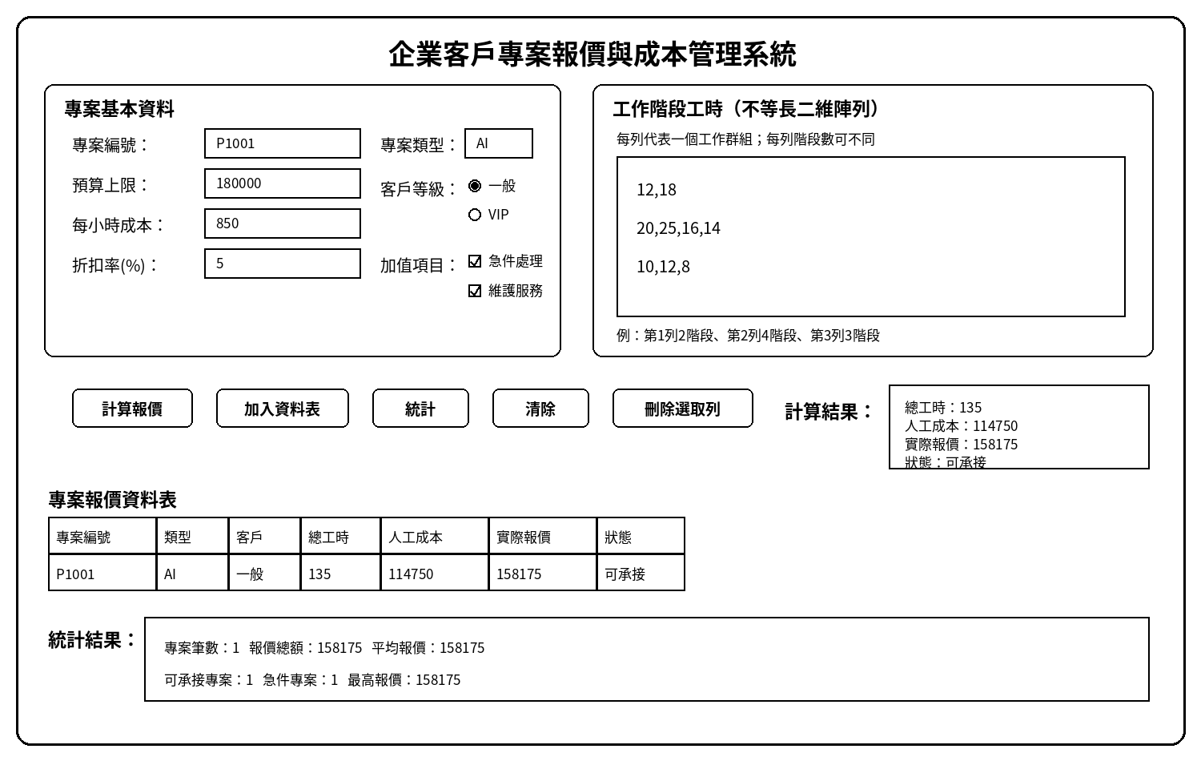
圖：WindowBuilder JFrame 操作畫面參考

十五、測試資料
項目 | 測試值
專案編號 | 1001
預算上限 | 180000
每小時成本 | 850
折扣率 | 5
專案類型 | AI
客戶等級 | 一般
急件 | 勾選
維護服務 | 勾選
工作群組工時 | {12,18} / {20,25,16,14} / {10,12,8}

十六、預期計算方向
項目 | 方向
總工時 | 加總所有 Jagged Array 元素
人工成本 | 總工時 × 850
AI 加成 | 人工成本 × 25%
急件加成 | 前述報價 × 12%
維護服務 | +18000
折扣 | 最後依 5% 折扣
狀態 | 依 finalPrice 與 budgetLimit 判斷

十七、建議程式結構
src
└─ com
├─ ProjectQuote.java
├─ testMain.java
└─ JFrameUI.java
ProjectQuote 負責封裝與報價商務邏輯；testMain 負責測試或啟動 GUI；JFrameUI 負責 WindowBuilder、mouseClicked、Jagged Array 解析、JTable 與統計。

十八、限制與注意事項
- 不得使用資料庫。
- 不得使用 ArrayList、Collection、Stream API。
- 不得使用繼承、介面、abstract class。
- ProjectQuote 所有 field 必須 private。
- workHours 必須是 int[][] 且使用不等長列。
- 巢狀 loop 內層必須使用 workHours[i].length。
- RadioButton 一般/VIP 必須互斥，可使用 ButtonGroup。
- 輸入資料需使用 if 做基本驗證。

十九、完成檢核
檢核項目 | 完成
ProjectQuote private fields 完成 | □
constructor 與 getter/setter 完成 | □
Jagged Array setter/getter 完成 | □
nested loop 可正確計算總工時 | □
商務報價 methods 完成 | □
JPanel 區域配置完成 | □
JComboBox 專案類型完成 | □
JRadioButton 客戶等級完成 | □
JCheckBox 急件/維護完成 | □
JTextArea 可輸入 Jagged Array | □
JTable 可新增與刪除資料 | □
統計按鈕可使用 loop 統計 JTable | □
所有 JButton 使用 mouseClicked | □

